

Taller Práctico 5 : Excepciones, Abstracción y ArrayList en Java

Enfoque Progresivo: Sin Excepciones → Con Excepciones

Objetivos del Taller
- Construir un sistema de gestión de inventario desde cero
- Comprender por qué necesitamos excepciones (viendo los problemas sin ellas)
- Aprender a implementar manejo de excepciones paso a paso
- Dominar abstracción y ArrayList en el proceso

Metodología del Taller
Este taller está diseñado en 3 FASES:
- FASE 1: Construir el sistema SIN manejo de excepciones
- FASE 2: Identificar los problemas y errores
- FASE 3: Agregar manejo de excepciones paso a paso

FASE 1: Construcción del Sistema SIN Excepciones

Objetivo
Construir un sistema funcional básico sin preocuparnos por el manejo de errores.

Paso 1: Crear la Excepción Personalizada (estructura básica)
Aunque no la usaremos todavía, créala para tenerla lista:
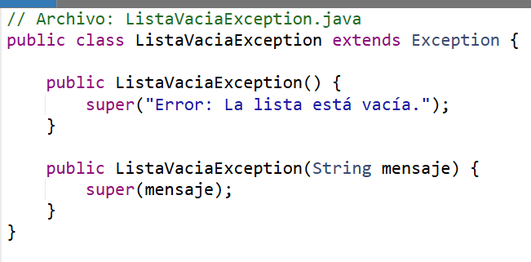
Guarda este archivo. Lo usaremos en la Fase 3.

Paso 2: Crear la Clase Abstracta Producto (SIN validaciones)
Instrucciones: Crea una clase abstracta Producto con:
- Atributos privados: nombre (String), precio (double), cantidad (int)
- Constructor que asigne valores directamente (sin validaciones)
- Método abstracto: calcularDescuento()
- Método concreto: calcularTotal() que retorne (precio - calcularDescuento()) * cantidad
- Getters y setters simples (sin validaciones)
- Método toString()

Código Base:
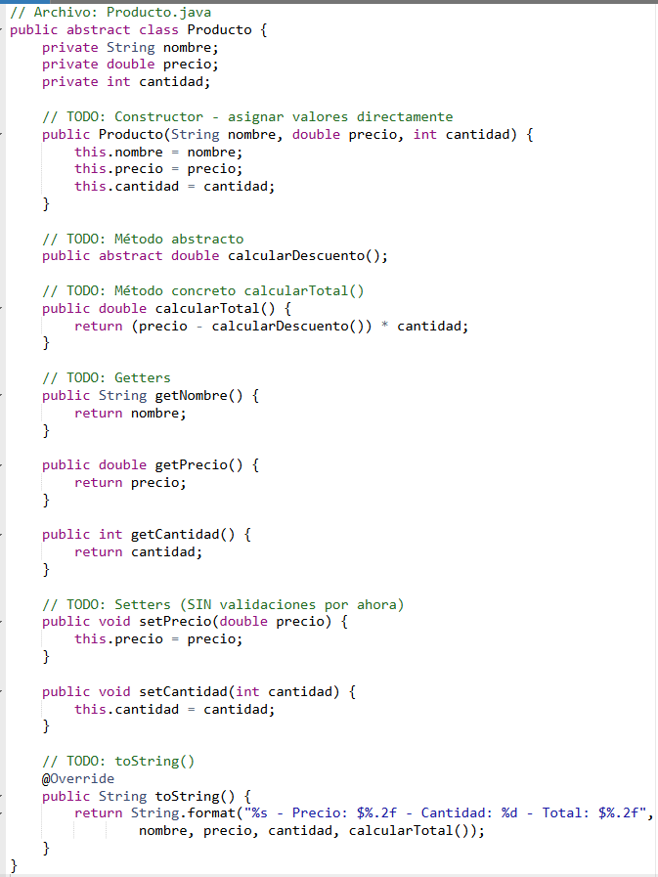
¿Qué falta? Validaciones. Por ahora, acepta cualquier valor.

Paso 3: Crear Clases Concretas (SIN validaciones)

ProductoElectronico
Instrucciones: Crea ProductoElectronico que: - Extienda de Producto - Tenga un atributo adicional: mesesGarantia (int)
- Implemente calcularDescuento(): 10% si garantía > 12 meses; 0% si no
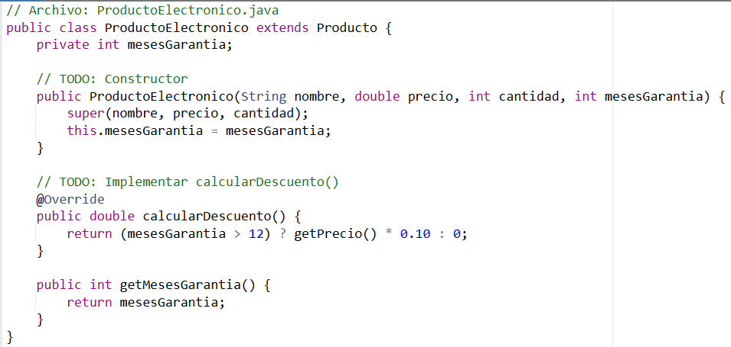

ProductoAlimenticio
Instrucciones: Crea ProductoAlimenticio que:
- Extienda de Producto
- Tenga un atributo adicional: esPerecible (boolean)
- Implemente calcularDescuento(): 5% si es perecible; 0% si no
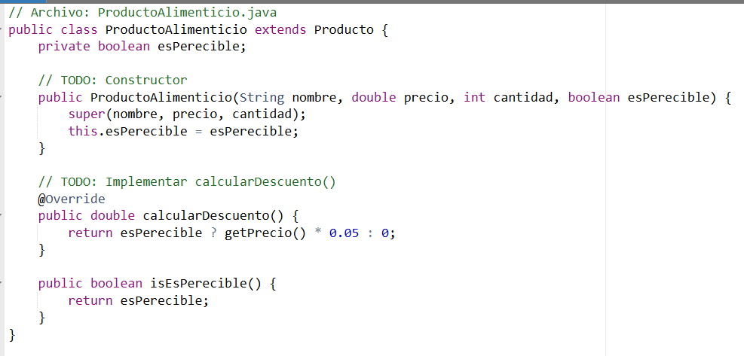

Paso 4: Crear el Gestor de Inventario (SIN validaciones)
Instrucciones: Crea GestorInventario con:
- Un ArrayList privado de productos
- Método agregarProducto(Producto)
- Método obtenerProducto(int indice) que retorne el producto
- Método calcularTotalInventario() que sume todos los totales
- Método eliminarProducto(int indice)
- Método mostrarInventario()
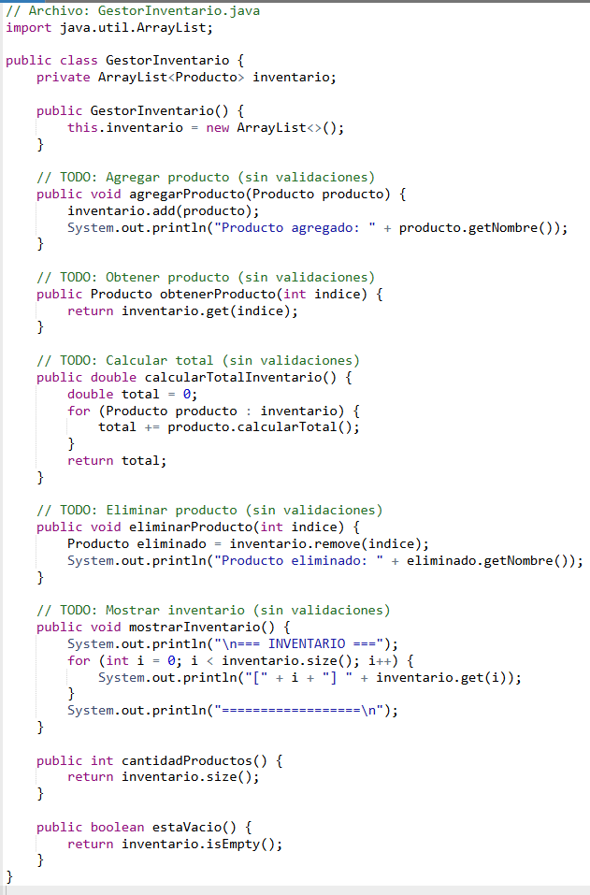

Paso 5: Crear Programa Principal de Prueba
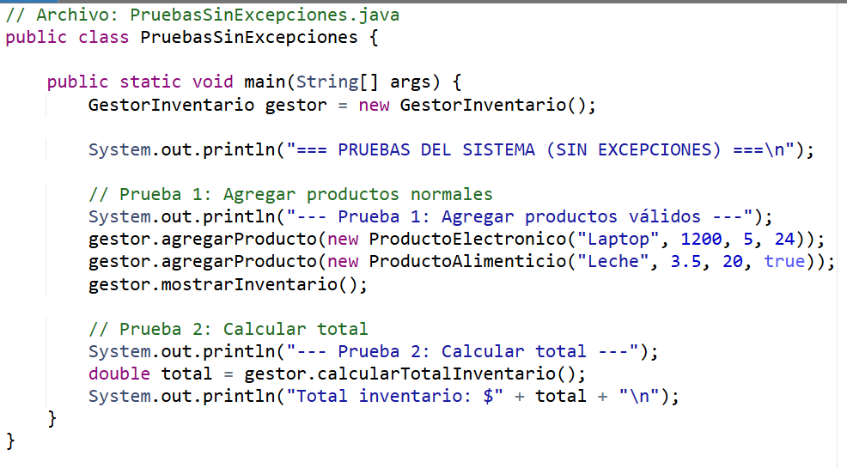
Compila y ejecuta. Todo debería funcionar correctamente con datos válidos.
<Tu Captura de salida aqui>
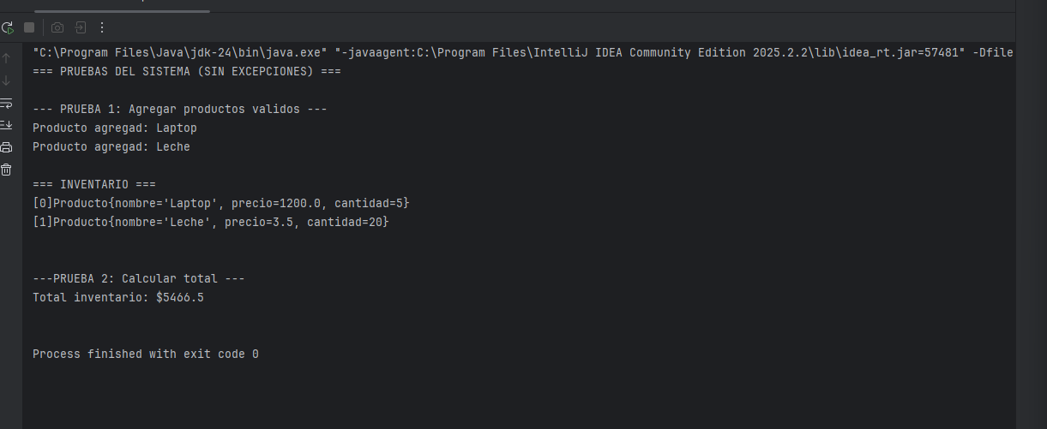

FASE 2: Identificar Problemas del Sistema

Experimento 1: ¿Qué pasa con valores negativos?
Agrega estas pruebas a tu programa principal(borra el contenido dentro del main y agrega lo siguiente:
public static void main(String[] args) {
GestorInventario gestor = new GestorInventario();
System.out.println("=== IDENTIFICANDO PROBLEMAS ===\n");
// PROBLEMA 1: Precio negativo
System.out.println("--- Problema 1: Precio Negativo ---");
Producto p1 = new ProductoElectronico("Laptop", -1200, 5, 24);
gestor.agregarProducto(p1);
System.out.println("Total de p1: $" + p1.calcularTotal());
System.out.println("¿Es lógico un total negativo? NO!\n");
// PROBLEMA 2: Cantidad negativa
System.out.println("--- Problema 2: Cantidad Negativa ---");
Producto p2 = new ProductoAlimenticio("Manzanas", 2.5, -10, true);
gestor.agregarProducto(p2);
System.out.println("Total de p2: $" + p2.calcularTotal());
System.out.println("¿Tiene sentido? NO!\n");
// PROBLEMA 3: Intentar calcular total de inventario vacío
System.out.println("--- Problema 3: Inventario Vacío ---");
GestorInventario gestorVacio = new GestorInventario();
double total = gestorVacio.calcularTotalInventario();
System.out.println("Total de inventario vacío: $" + total);
System.out.println("Retorna 0, pero ¿cómo sé si es vacío o si realmente suma 0?\n");
// PROBLEMA 4: Índice inválido
System.out.println("--- Problema 4: Índice Inválido ---");
try {
Producto p = gestor.obtenerProducto(100);
System.out.println(p);
} catch (IndexOutOfBoundsException e) {
System.out.println("Error! El programa falló: " + e.getMessage());
System.out.println("No controlamos el error, el programa se detiene.\n");
}
// PROBLEMA 5: Modificar a valores negativos después de crear
System.out.println("--- Problema 5: Modificar a Negativos ---");
Producto p3 = new ProductoElectronico("Mouse", 25, 10, 12);
System.out.println("Antes: " + p3);
p3.setPrecio(-50); // Nadie me detiene!
p3.setCantidad(-5); // Tampoco aquí!
System.out.println("Después: " + p3);
System.out.println("Datos inválidos aceptados sin control!\n");
}

<Tu Captura de salida aqui>

Ejecuta este código. Observa los problemas:

Problemas identificados:
- ✗ Se aceptan precios negativos → Totales absurdos
- ✗ Se aceptan cantidades negativas → Cálculos sin sentido
- ✗ No se distingue entre “inventario vacío” y “total = 0”
- ✗ Los índices inválidos causan fallos en el programa
- ✗ No hay control sobre modificaciones posteriores

FASE 3: Agregar Manejo de Excepciones Paso a Paso
Ahora vamos a mejorar el código agregando validaciones y excepciones.

Mejora 1: Validar Valores Negativos en el Constructor
Modifica la clase Producto:
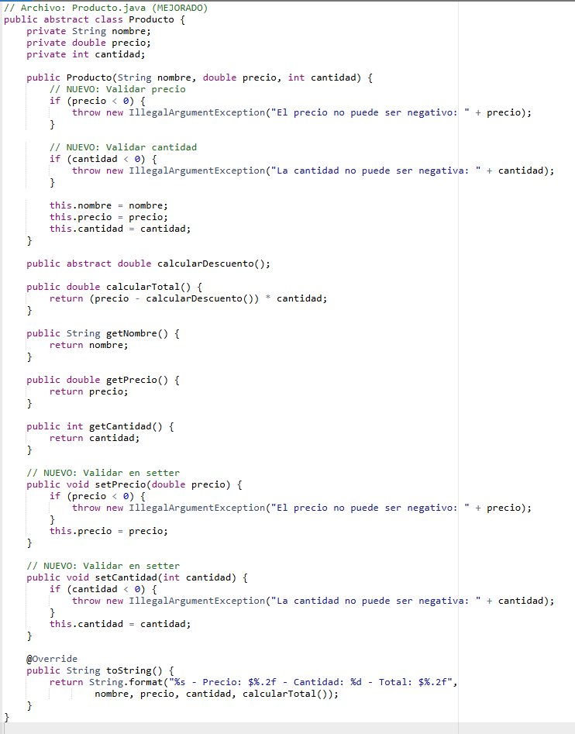
¿Qué agregamos? - Validaciones con if en constructor y setters - Lanzamos IllegalArgumentException si los valores son inválidos - El objeto NO se creará si los datos son inválidos

Mejora 2: Validar en las Clases Hijas
Modifica ProductoElectronico:
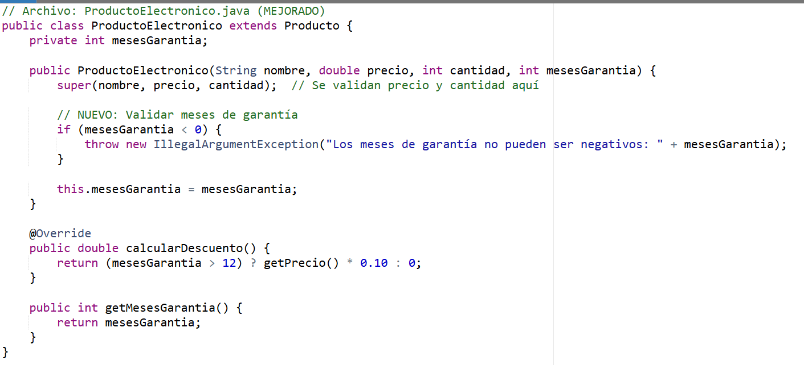
ProductoAlimenticio no necesita cambios (no tiene atributos numéricos adicionales).

Mejora 3: Validar Listas Vacías en el Gestor
Modifica GestorInventario:
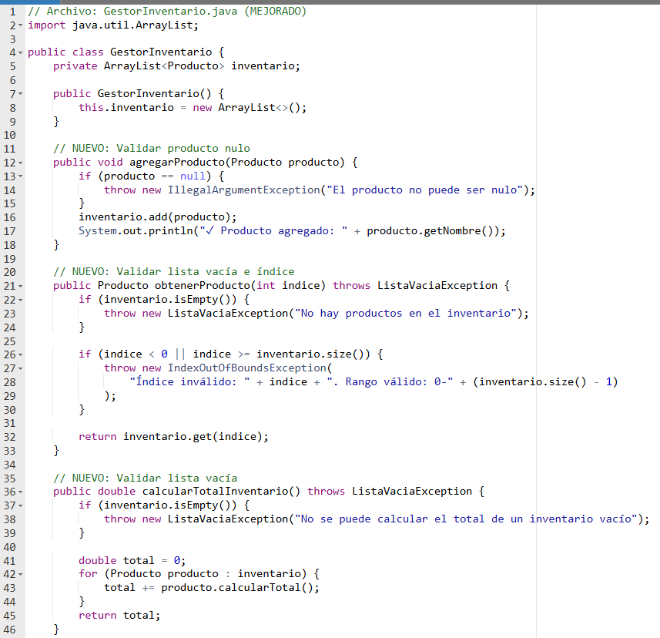
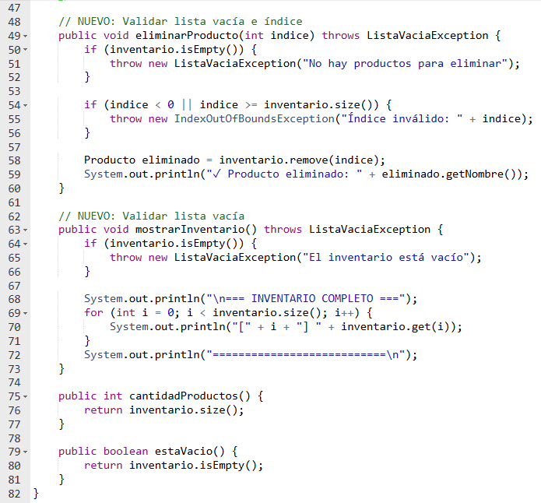

¿Qué agregamos? - throws ListaVaciaException en métodos que pueden fallar con lista vacía - Validaciones con if (inventario.isEmpty()) - Validaciones de índices antes de acceder al ArrayList - Mensajes descriptivos en las excepciones

Mejora 4: Manejar las Excepciones en el Programa Principal
Reemplaza el contenido del main por lo siguiente:
public static void main(String[] args) {
GestorInventario gestor = new GestorInventario();
System.out.println("=== TALLER CON MANEJO DE EXCEPCIONES ===\n");
// EJEMPLO 1: Intentar crear productos con valores negativos
ejemplo1_ValoresNegativos(gestor);
// EJEMPLO 2: Operaciones con lista vacía
ejemplo2_ListaVacia(gestor);
// EJEMPLO 3: Uso correcto
ejemplo3_UsoCorrecto(gestor);
// EJEMPLO 4: Índices inválidos
ejemplo4_IndicesInvalidos(gestor);
// EJEMPLO 5: Uso de finally
ejemplo5_Finally(gestor);
}
// ========== EJEMPLO 1: Valores Negativos ==========
private static void ejemplo1_ValoresNegativos(GestorInventario gestor) {
System.out.println("--- EJEMPLO 1: Validación de Valores Negativos ---");
// Intento 1: Precio negativo
try {
Producto p1 = new ProductoElectronico("Laptop", -1200, 5, 24);
gestor.agregarProducto(p1);
} catch (IllegalArgumentException e) {
System.out.println("✗ Error capturado: " + e.getMessage());
}
// Intento 2: Cantidad negativa
try {
Producto p2 = new ProductoAlimenticio("Manzanas", 2.5, -10, true);
gestor.agregarProducto(p2);
} catch (IllegalArgumentException e) {
System.out.println("✗ Error capturado: " + e.getMessage());
}
System.out.println("✓ El programa continúa ejecutándose sin terminaciones abruptas\n");
}
// ========== EJEMPLO 2: Lista Vacía ==========
private static void ejemplo2_ListaVacia(GestorInventario gestor) {
System.out.println("--- EJEMPLO 2: Operaciones con Lista Vacía ---");
// Intento mostrar inventario vacío
try {
gestor.mostrarInventario();
} catch (ListaVaciaException e) {
System.out.println("✗ Error capturado: " + e.getMessage());
}
// Intento calcular total vacío
try {
double total = gestor.calcularTotalInventario();
System.out.println("Total: $" + total);
} catch (ListaVaciaException e) {
System.out.println("✗ Error capturado: " + e.getMessage());
}
System.out.println("✓ Ahora sabemos cuándo la lista está vacía\n");
}
// ========== EJEMPLO 3: Uso Correcto ==========
private static void ejemplo3_UsoCorrecto(GestorInventario gestor) {
System.out.println("--- EJEMPLO 3: Uso Correcto ---");
try {
// Agregar productos válidos
gestor.agregarProducto(new ProductoElectronico("Laptop Dell", 1200, 5, 24));
gestor.agregarProducto(new ProductoElectronico("Mouse", 25.50, 10, 6));
gestor.agregarProducto(new ProductoAlimenticio("Leche", 3.50, 20, true));
gestor.agregarProducto(new ProductoAlimenticio("Arroz", 15, 30, false));
// Mostrar inventario
gestor.mostrarInventario();
// Calcular total
double total = gestor.calcularTotalInventario();
System.out.println("💰 Total del inventario: $" + String.format("%.2f", total));
} catch (IllegalArgumentException e) {
System.out.println("✗ Error en datos: " + e.getMessage());
} catch (ListaVaciaException e) {
System.out.println("✗ Lista vacía: " + e.getMessage());
}
}
// ========== EJEMPLO 4: Índices Inválidos ==========
private static void ejemplo4_IndicesInvalidos(GestorInventario gestor) {
System.out.println("\n--- EJEMPLO 4: Manejo de Índices Inválidos ---");
// Intento 1: Índice fuera de rango
try {
Producto p = gestor.obtenerProducto(100);
System.out.println(p);
} catch (IndexOutOfBoundsException e) {
System.out.println("✗ Error: " + e.getMessage());
} catch (ListaVaciaException e) {
System.out.println("✗ Error: " + e.getMessage());
}
// Intento 2: Índice negativo
try {
Producto p = gestor.obtenerProducto(-5);
System.out.println(p);
} catch (IndexOutOfBoundsException e) {
System.out.println("✗ Error: " + e.getMessage());
} catch (ListaVaciaException e) {
System.out.println("✗ Error: " + e.getMessage());
}
System.out.println("✓ Los errores se manejan sin terminaciones abruptas\n");
}
// ========== EJEMPLO 5: Finally ==========
private static void ejemplo5_Finally(GestorInventario gestor) {
System.out.println("--- EJEMPLO 5: Bloque Finally ---");
try {
System.out.println("Intentando eliminar producto en índice 1...");
gestor.eliminarProducto(1);
System.out.println("✓ Eliminación exitosa");
} catch (ListaVaciaException e) {
System.out.println("✗ Error: " + e.getMessage());
} catch (IndexOutOfBoundsException e) {
System.out.println("✗ Error: " + e.getMessage());
} finally {
// Este bloque SIEMPRE se ejecuta
System.out.println("→ Finally: Productos en inventario: " + gestor.cantidadProductos());
}
System.out.println("\n=== FIN DEL TALLER ===");
}
}

<Su captura de salida por pantalla>

Conceptos Clave

¿Cuándo usar cada tipo de excepción?
Situación | Excepción | Ejemplo
Valor negativo inválido | IllegalArgumentException | Precio, cantidad, edad
Lista vacía | Excepción personalizada | ListaVaciaException
Índice fuera de rango | IndexOutOfBoundsException | ArrayList.get(100)
Saldo insuficiente | Excepción personalizada | SaldoInsuficienteException

throw vs throws
// throw = LANZAR la excepción
if (precio < 0) {
throw new IllegalArgumentException("Precio negativo");
}
// throws = DECLARAR que el método puede lanzarla
public double calcularTotal() throws ListaVaciaException {
// ...
}

Manejar = usar try-catch
try {
// Código que puede fallar
} catch (TipoExcepcion e) {
// Aquí MANEJO la excepción
} finally {
// SIEMPRE se ejecuta
}
Conclusiones técnicas (al menos 3)

Entregable:
Subir en formato pdf con su apellido_nombre.pdf

